***Государственный пожарный надзор информирует о мерах пожарной безопасности в быту для жителей частных жилых домов.***

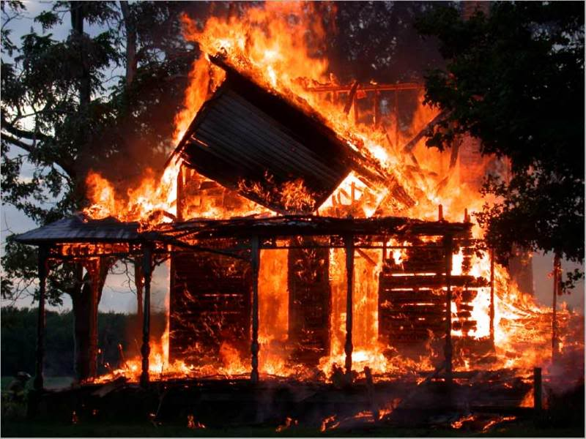 Частный дом подвержен возгоранию в большей степени. Поэтому, чтобы не найти в печальных сводках происшествий адрес Вашего дома, необходимо заранее позаботиться о пожарной безопасности.   
Основными причинами пожаров являются: неосторожное обращение с огнём; нарушение правил устройства и эксплуатации электрооборудования; неисправность печей (дымоходов) и нарушение правил пожарной безопасности при эксплуатации печного отопления и газового оборудования.   
Для предотвращения пожаров в частных жилых домах необходимо придерживаться следующих основных требований пожарной безопасности:   
1. Строго соблюдайте правила пожарной безопасности при курении. Никогда не курите в постели. Помните, сигарета и алкоголь — активные соучастники пожара;   
2. Будьте осторожны при эксплуатации печного отопления;   
3. Не забывайте вовремя очищать от сажи дымоходы;   
4. Не оставляйте топящиеся печи без присмотра, а также не поручайте надзор за ними малолетним детям;   
5. Не располагайте топливо и другие горючие материалы на предтопочном листе;   
6. Не перекаливайте печь;   
7. Никогда не оставляйте без присмотра включенные электроприборы;   
8. Следите за исправностью электропроводки и электроприборов, не перегружайте электросеть, не допускайте применения самодельных электроприборов и «жучков»;   
9. Не закрывайте электролампы и другие светильники бумагой и тканями;   
10. Не оставляйте на открытых площадках и во дворах тару (ёмкости, канистры и т.п.) с легковоспламеняющейся жидкостью и горючей жидкостью, а также баллоны со сжатыми и сжиженными газами.   
11. Не оставляйте детей без присмотра, обучите их правилам пользования огнём.   
 ***Помните и соблюдайте эти несложные правила, тогда вы сможете обезопасить своё жилище от пожара!   
При возникновении чрезвычайных ситуаций необходимо вызвать пожарную охрану по телефону «101» — для всех операторов мобильной связи, «01» — стационарных телефонов.***

ОНД и ПР по Тайшетскому и Чунскому районам